Міністерство освіти і науки України

Національний університет „Львівська політехніка”

Кафедра ЕОМ



**Звіт**

з лабораторної роботи №2

з дисципліни: “Кросплатформні засоби програмування”

на тему: “Дослідження базових конструкцій мови Java”

Виконав: ст. гр. КІ-34

Зубалій І.А.

Прийняв:

Іванов Ю.С.

Львів – 2022

**Мета:** ознайомитися з базовими конструкціями мови Java та оволодіти навиками написання й автоматичного документування простих консольних програм мовою Java

**Індивідуальне завдання:** 1. написати та налагодити програму на мові Java згідно варіанту:

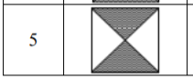

2. Автоматично згенерувати документацію до розробленої програми.

**Хід роботи:**

1. Запустив середовище IntelliJ IDEA та написав програму згідно індивідуального завдання:

**import java.io.*;**

**import java.util.*;**

**/\*\***

**\* Клас Lab2 реалізує приклад програми до лабораторної роботи №2**

**\***

**\* @author Zubalii Illya**

**\* @version 1.0**

**\* @since version 1.0**

**\***

**\*/**

**public class lab2**

**{**

**/\*\***

**\* Статичний метод main є точкою входу в програму**

**\***

**\* @param args**

**\* @throws FileNotFoundException**

**\***

**\*/**

**public static void main(String[] args) throws FileNotFoundException**

**{**

**int nRows;**

**char[][] arr;**

**String filler;**

**Scanner in = new Scanner(System.in);**

**File dataFile = new File("MyFile.txt");**

**PrintWriter fout = new PrintWriter(dataFile);**

**System.out.print("Enter a size of matrix: ");**

**nRows = in.nextInt();**

**in.nextLine();**

**arr = new char[nRows][];**

**for(int i = 0; i < nRows; i++)**

**{**

**arr[i]= new char[nRows];**

**}**

**System.out.print("\nEnter a placeholder symbol: ");**

**filler = in.nextLine();**

**int temp = 0;**

**exit:**

**for(int i = 0 ; i < nRows/2; i++)**

**{**

**for(int j = 0 ; j < nRows - temp; j++)**

**{**

**if(filler.length() == 1)**

**{**

**if(j >= temp) {**

**arr[i][j] = (char) filler.codePointAt(0);**

**System.out.print(arr[i][j] + " ");**

**fout.print(arr[i][j] + " ");**

**}**

**else**

**{**

**arr[i][j] = (char) filler.codePointAt(0);**

**System.out.print(" ");**

**fout.print(" ");**

**}**

**}**

**else if (filler.length() == 0)**

**{**

**System.out.print("\nThere is no placeholder symbol");**

**break exit;**

**}**

**else**

**{**

**System.out.print("\nToo much placeholder symbols");**

**break exit;**

**}**

**}**

**System.out.print("\n");**

**fout.print("\n");**

**temp++;**

**}**

**temp = nRows/2;**

**exit1:**

**for(int i = temp; i < nRows; i++)**

**{**

**for(int j = 0 ; j < nRows - temp; j++)**

**{**

**if(filler.length() == 1)**

**{**

**if(j >= temp) {**

**arr[i][j] = (char) filler.codePointAt(0);**

**System.out.print(arr[i][j] + " ");**

**fout.print(arr[i][j] + " ");**

**}**

**else**

**{**

**arr[i][j] = (char) filler.codePointAt(0);**

**System.out.print(" ");**

**fout.print(" ");**

**}**

**}**

**else if (filler.length() == 0)**

**{**

**System.out.print("\nThere is no placeholder symbol");**

**break exit1;**

**}**

**else**

**{**

**System.out.print("\nToo much placeholder symbols");**

**break exit1;**

**}**

**}**

**System.out.print("\n");**

**fout.print("\n");**

**temp--;**

**}**

**fout.flush();**

**fout.close();**

**}**

**}**

1. Запустив програму, використовуючи інтегроване середовище:

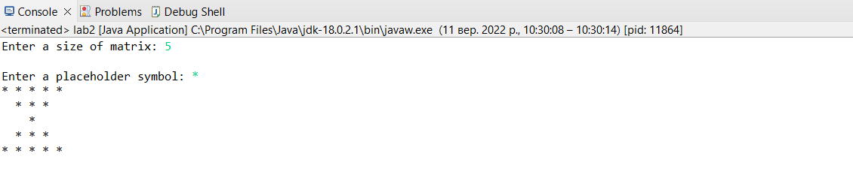

*Рис.1. Результат виконання програми*

1. Після виконання програми переглянув створений файл MyFile.txt:

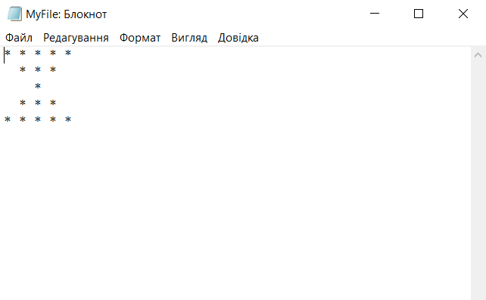

*Рис.2. Результат виконання програми у текстовому файлі*

1. Згенерував документацію:

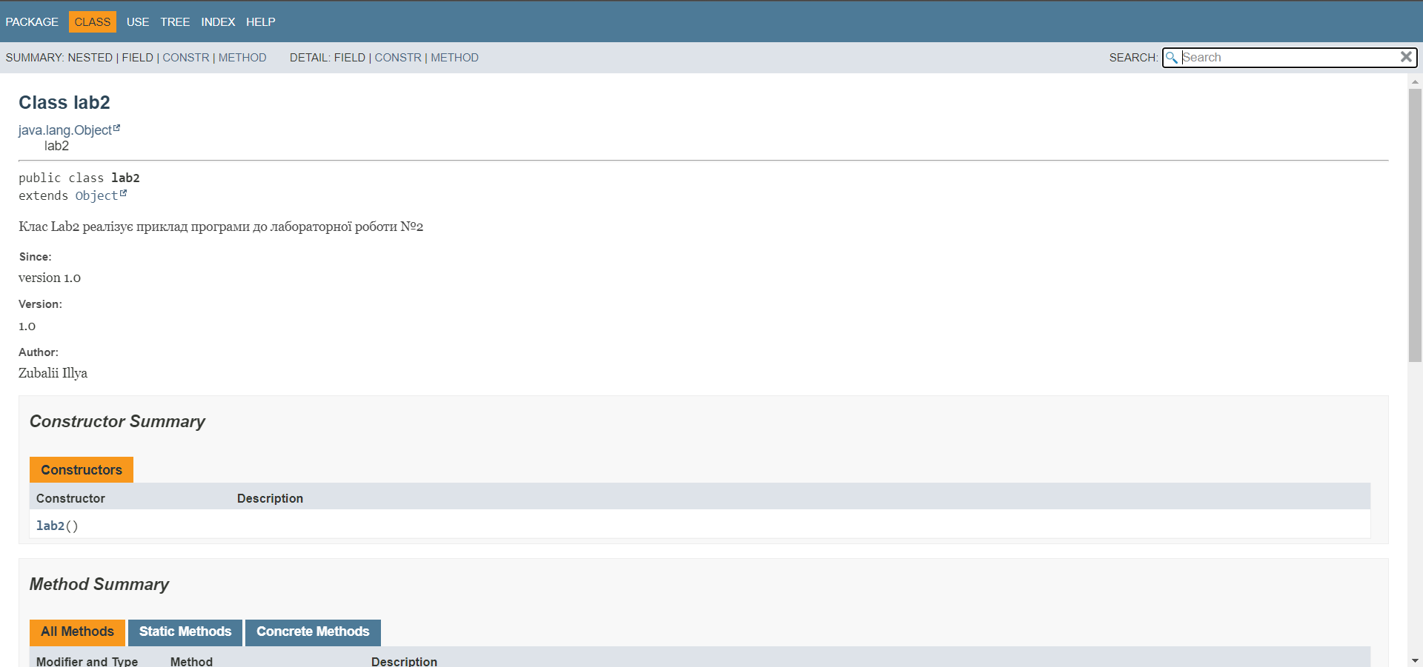

*Рис.3. Згенерований html-файл*

**Висновок:**

На даній лабораторній роботі ознайомився з базовими конструкціями мови Java та оволодів навиками написання й автоматичного документування простих консольних програм мовою Java